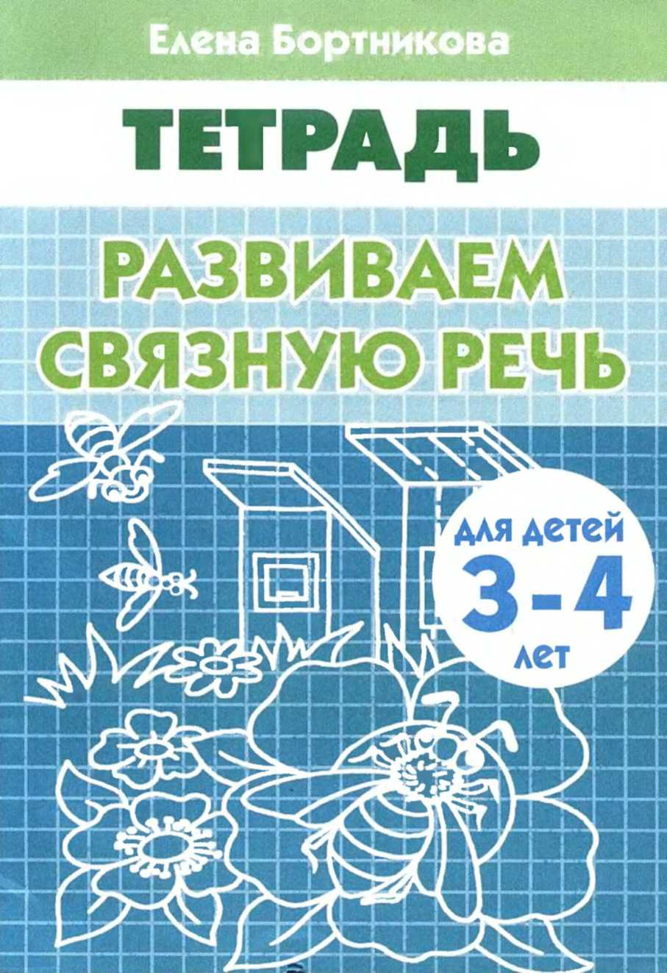
ББК 74.3
Б82
Б82 Е.Ф. Бортникова. РАЗВИВАЕМ СВЯЗНУЮ РЕЧЬ (для детей 3—4
лет). Тетрадь. — Екатеринбург: ООО «Издательский дом Ли-
тур», 2009. — 32 с.

Уважаемые родители и педагоги!
Предлагаем Вашему вниманию задания на развитие связной
речи у детей 3 — 4 лет. Односложные ответы ребёнка на вопросы
взрослого, неумение сформулировать предложение — с такими
проблемами сталкивается каждый родитель.
Первоначальным этапом развития связной речи является
составление простого и сложного предложений по картинке.
Для успешного обучения ребёнка придерживайтесь следую-
щих рекомендаций:
— Предложите ребёнку рассмотреть рисунок.
— Задайте несколько вопросов по данной картинке и учите
ребёнка отвечать на вопрос полным предложением.
— Помогите ребёнку, используя все ответы, составить одно
большое сложное предложение по картинке. Сложное предло-
жение должно состоять из двух простых предложений, соеди-
нённых между собой союзами (и, а, но, потому что).
— Попросите ребёнка повторить это предложение несколько
раз, чтобы запомнить его.
Благодаря этой работе речь вашего ребёнка станет краси-
вой, связной, а словарный запас — разнообразным, что в даль-
нейшем поможет успешному обучению в школе.
Желаем успеха Вашему ребёнку!

ISBN 978-5-9780-0187-7

© Е.Ф. Бортникова, 2009
© ЛИТУР, 2009
© ЛИТУР (оформл.), 2009
* Кто нарисован на картинке? Что держит де-
вочка? Как называют такой шарик? Какой воз-
душный шарик держит девочка: большой или
маленький?
* Составь предложение по этой картинке.
* Раскрась рисунок цветными карандашами.

* Кто нарисован на картинке? Какой зайчонок:
большой или маленький? Что делает зайчо-
нок? Выбери слова, которые подходят к опи-
санию морковки: большая, маленькая, вкус-
ная, сочная. С удовольствием ли ест зайчонок
морковку?
* Составь предложение по этой картинке.
* Раскрась рисунок цветными карандашами.

* Кто нарисован на картинке? Где бродит ёжик?
Что собирает ёжик в лесу?
* Составь предложение по этой картинке.
* Раскрась рисунок цветными карандашами.
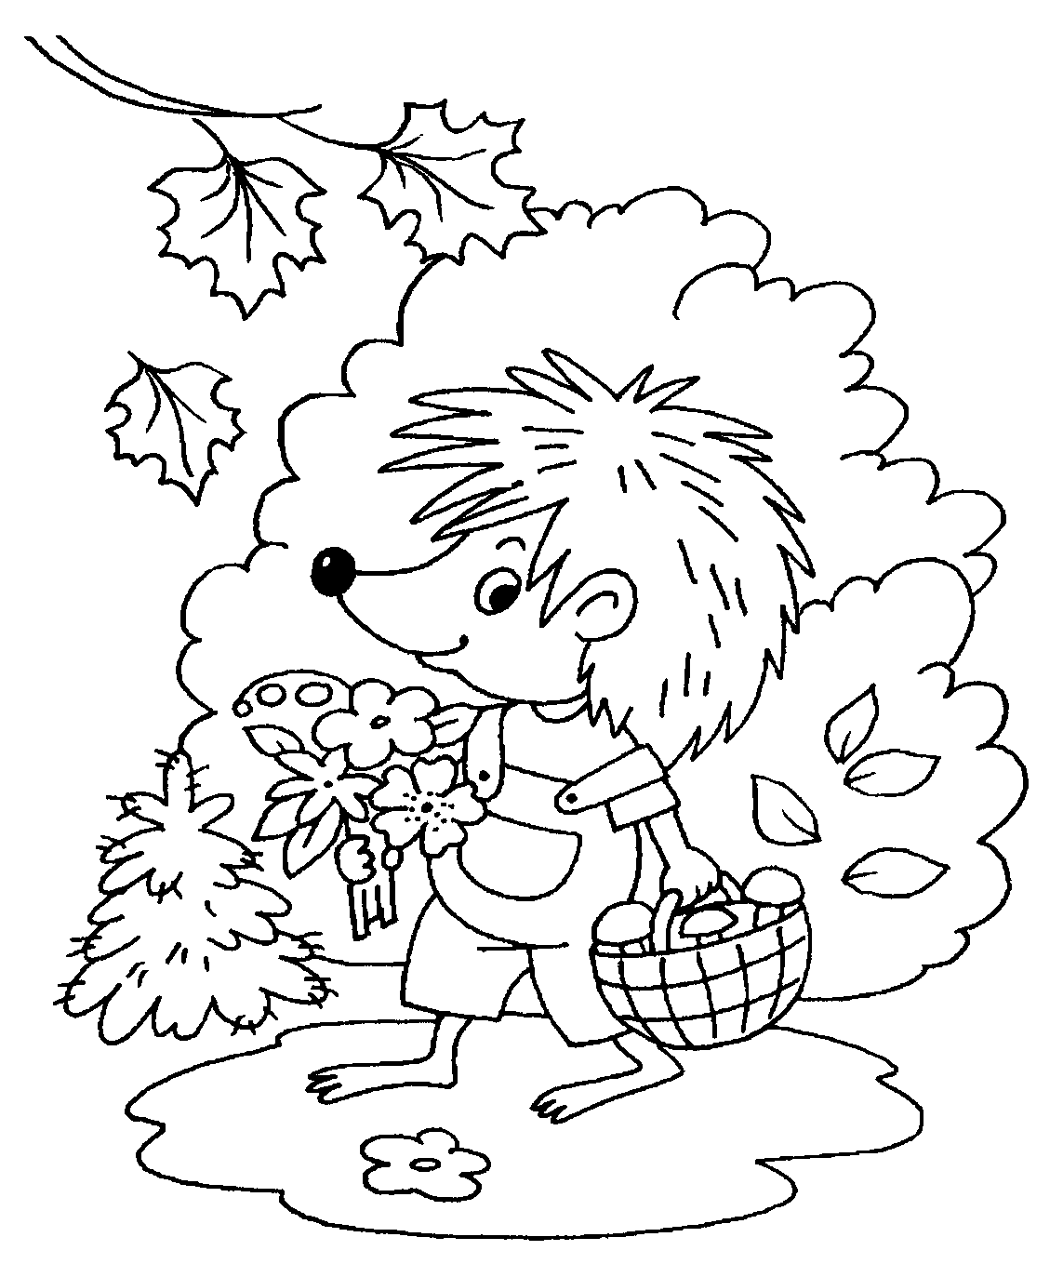
* Кто нарисован на картинке? Куда идёт кот?
Что взял кот на рыбалку? Какое ведро взял кот
на рыбалку: большое или маленькое?
* Составь предложение по этой картинке.
* Раскрась рисунок цветными карандашами.
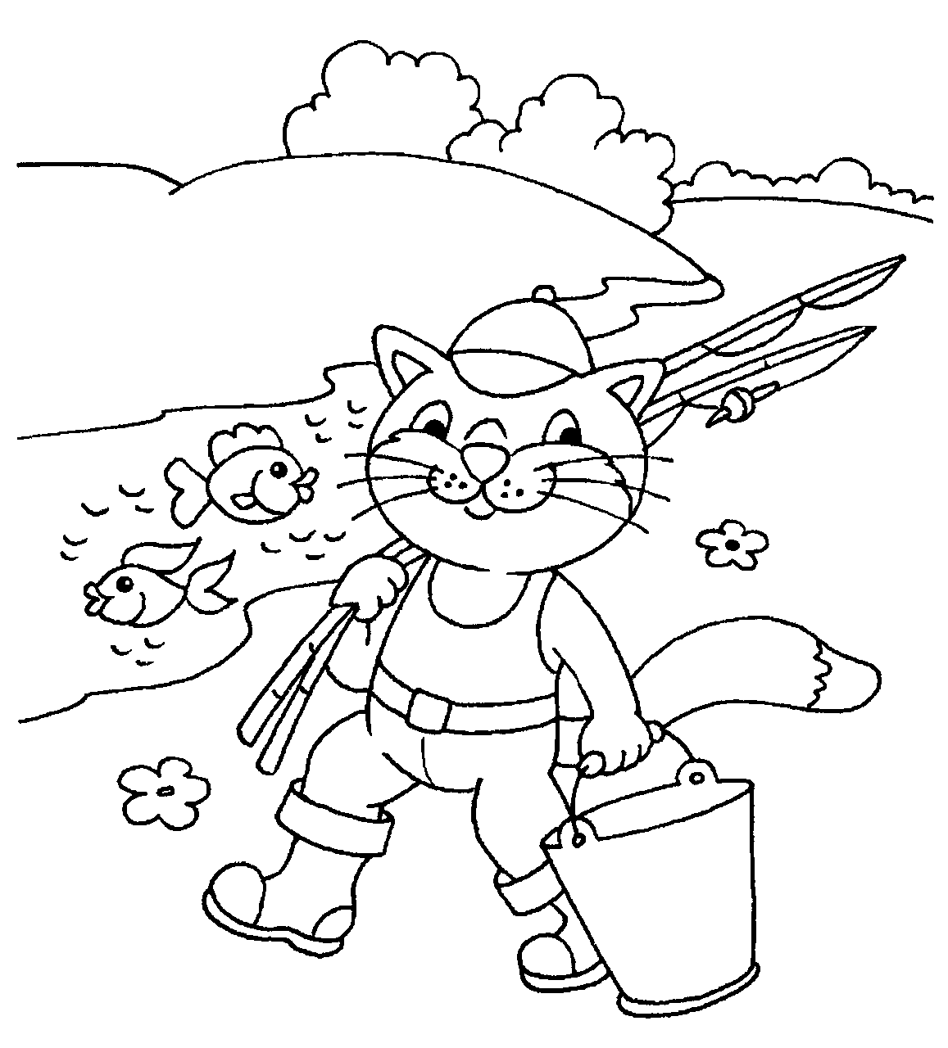
* Кто нарисован на картинке? Что делают птич-
ки? В какое время года птицы вьют гнёзда?
Для чего птицы вьют гнёзда?
* Составь предложение по этой картинке.
* Раскрась рисунок цветными карандашами.
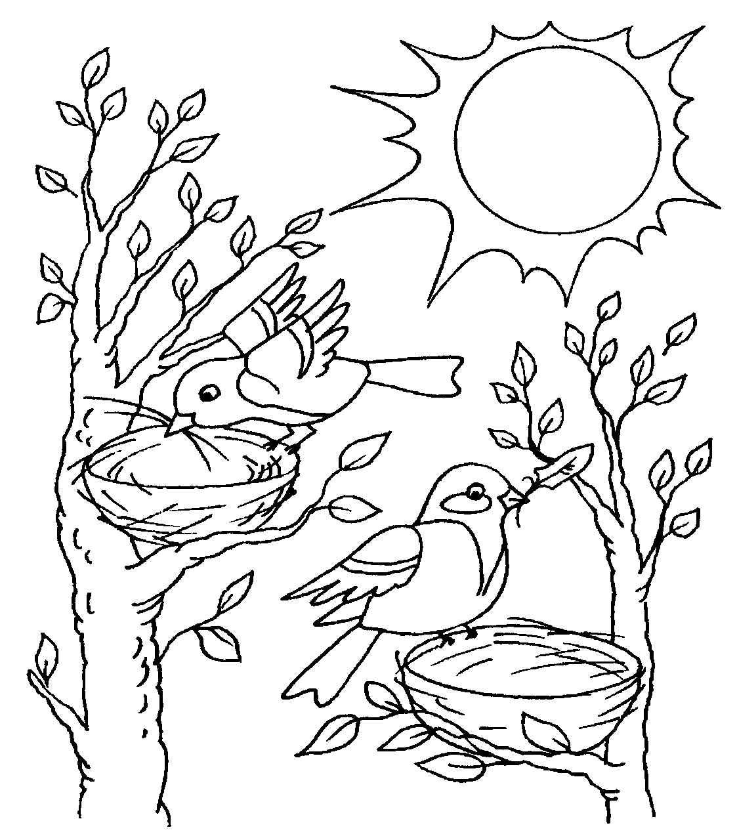
* Кто нарисован на картинке? Куда идёт Бура-
тино? Что несёт Буратино в школу?
* Составь предложение по этой картинке.
* Раскрась рисунок цветными карандашами.
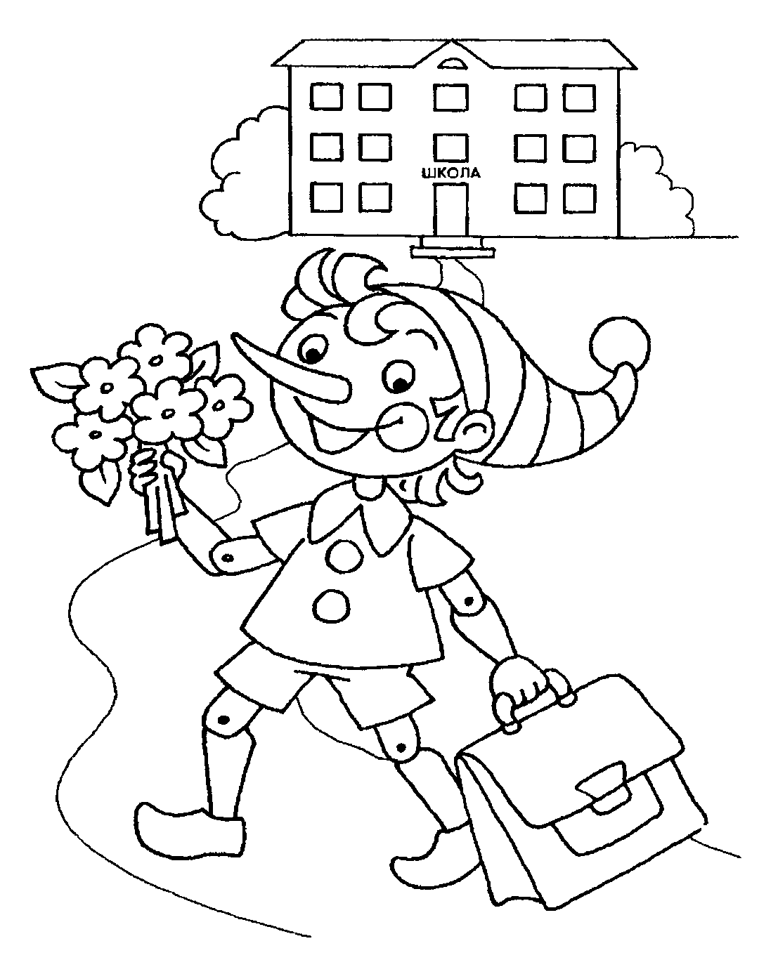
* Кто нарисован на картинке? Что делает док-
тор Айболит? Кого лечит доктор Айболит?
* Составь предложение по этой картинке.
* Раскрась рисунок цветными карандашами.
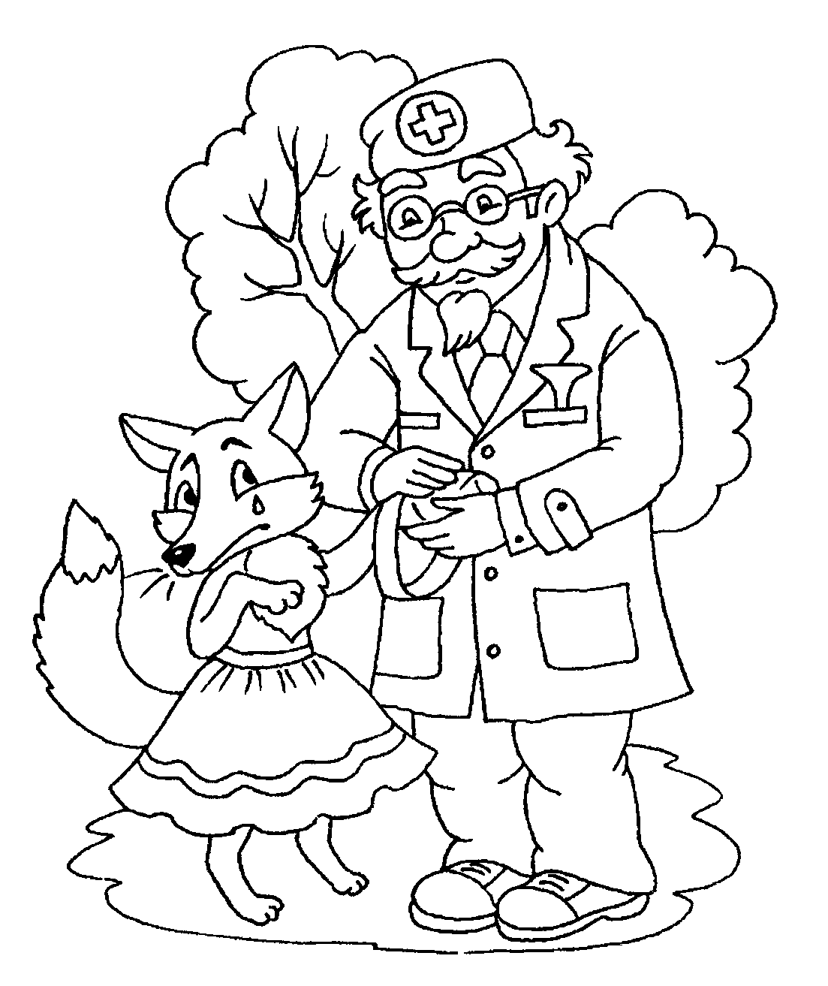
* Кто нарисован на картинке? Где находится
девочка? Кого увидела девочка около пень-
ка? Обрадовалась ли девочка такой находке?
Кого позвала девочка?
* Составь предложение по этой картинке.
* Раскрась рисунок цветными карандашами.
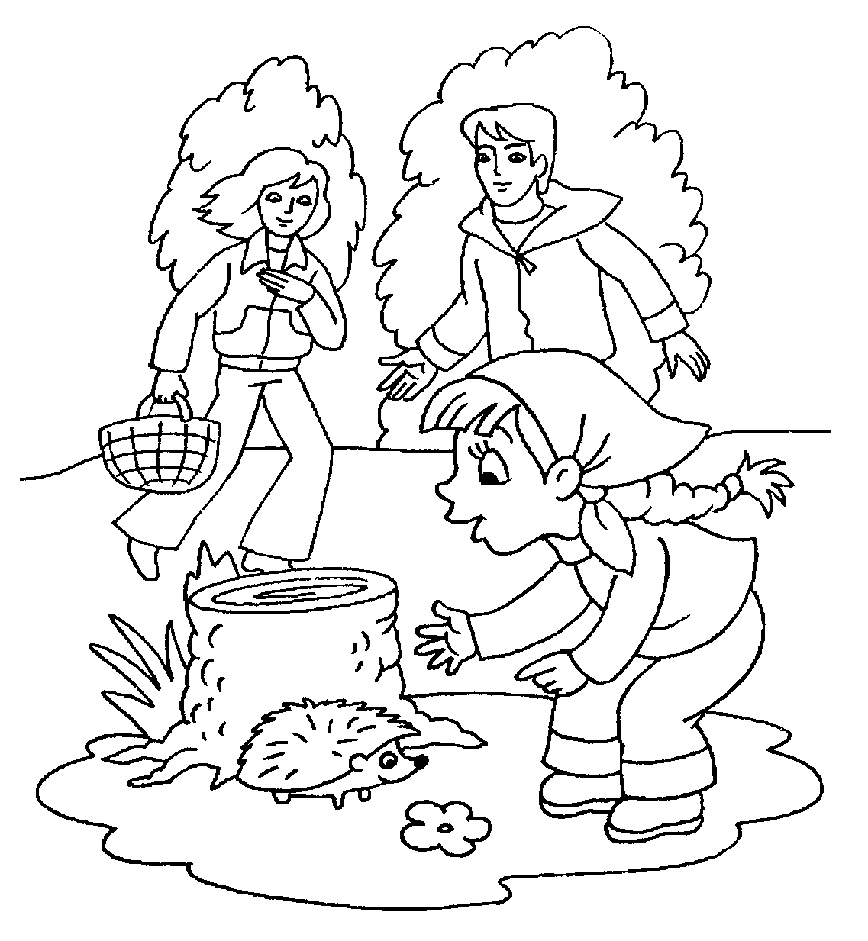
* Кто нарисован на картинке? Что делают ро-
дители? Кто помогает папе с мамой? К како-
му празднику украшают ёлку?
* Составь предложение по этой картинке.
* Раскрась рисунок цветными карандашами.
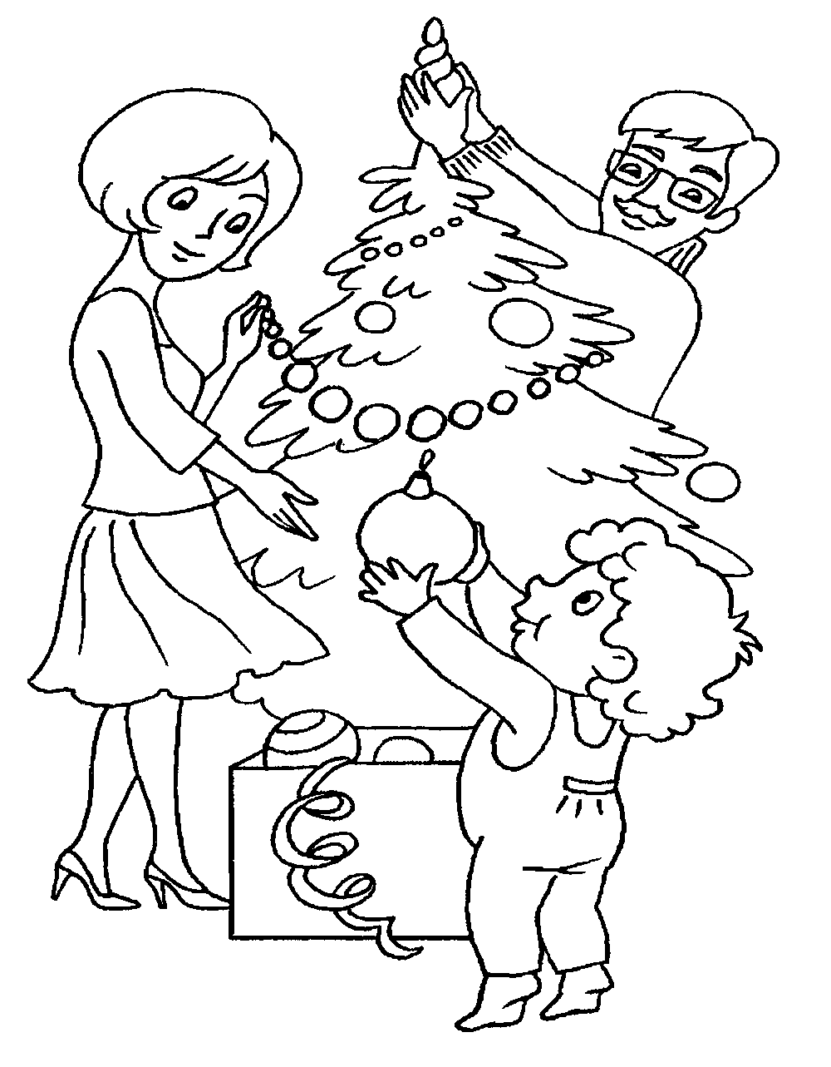
* Кто нарисован на картинке? Что делает девоч-
ка? А что делает котёнок? Кого пытается пой-
мать котёнок? Придумай имена для девочки и
котёнка.
* Составь предложение по этой картинке.
* Раскрась рисунок цветными карандашами.
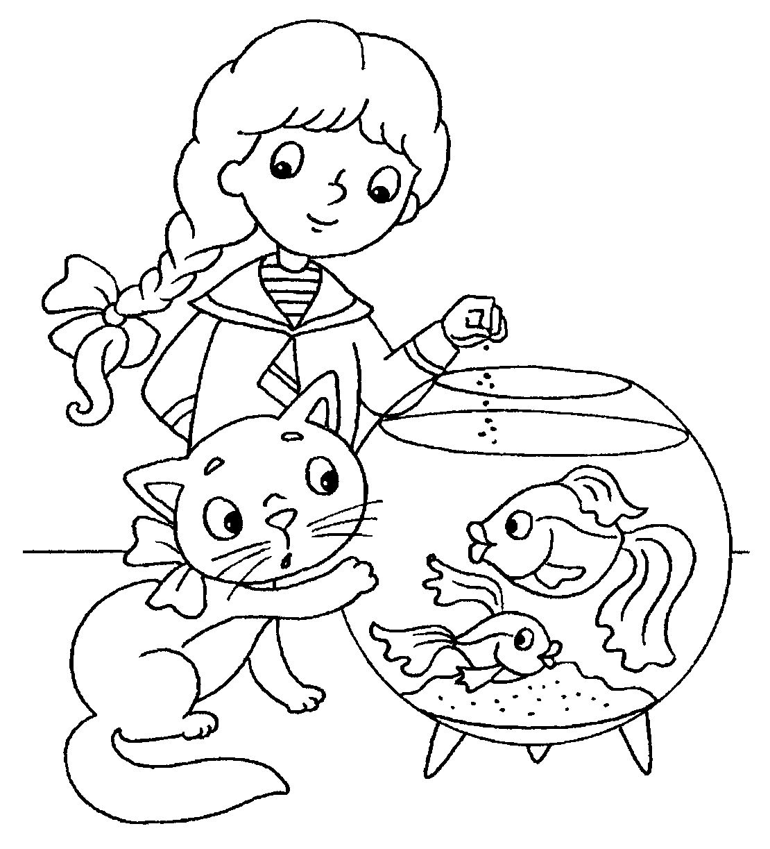
* Кто нарисован на картинке? Из чего дети стро-
ят домик? Придумай имена для мальчика и де-
вочки.
* Составь предложение по этой картинке.
* Раскрась рисунок цветными карандашами.
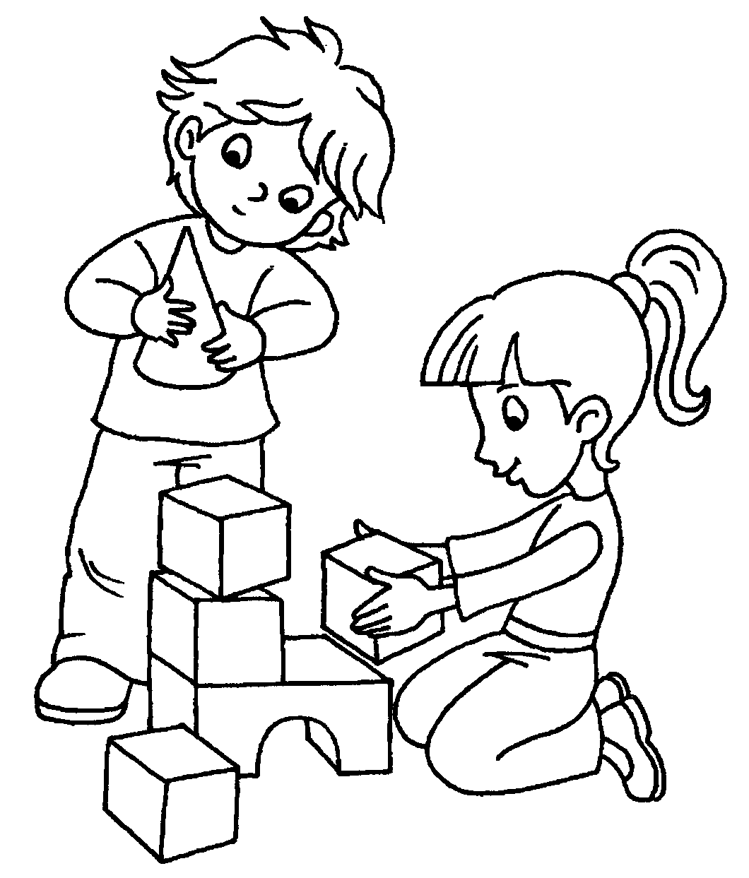
* Кто нарисован на картинке? Что делает ёжик?
Кого ёжик угощает арбузом?
* Составь предложение по этой картинке.
* Раскрась рисунок цветными карандашами.
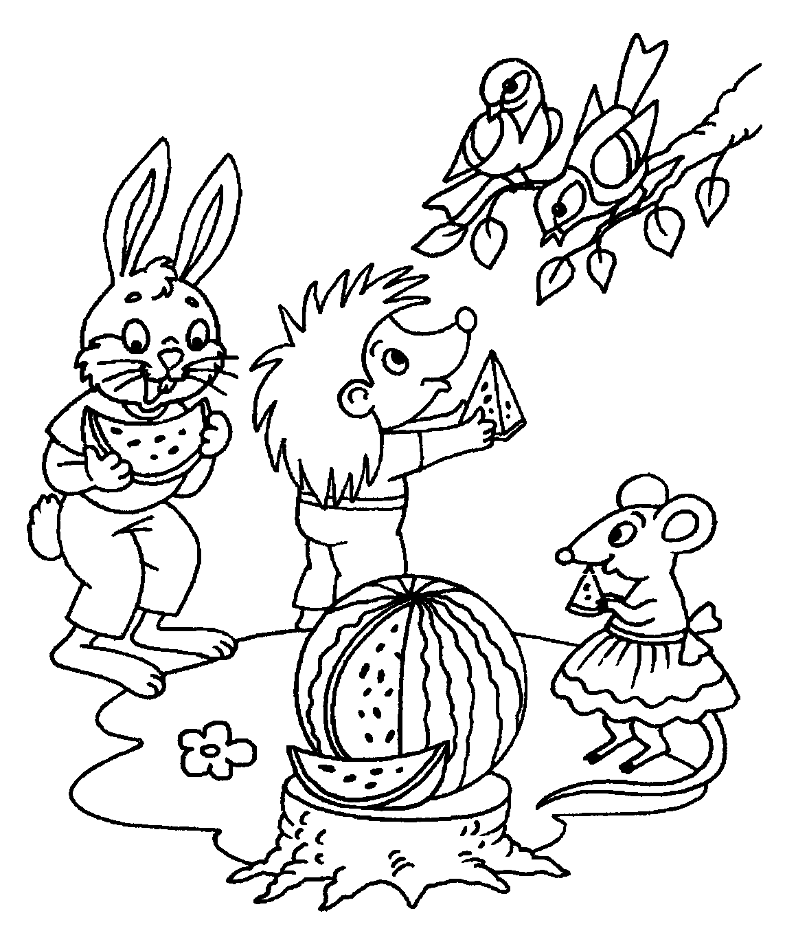
* Кто нарисован на картинке? Что делает дрес-
сировщик? А что делает тигр?
* Составь предложение по этой картинке.
* Раскрась рисунок цветными карандашами.
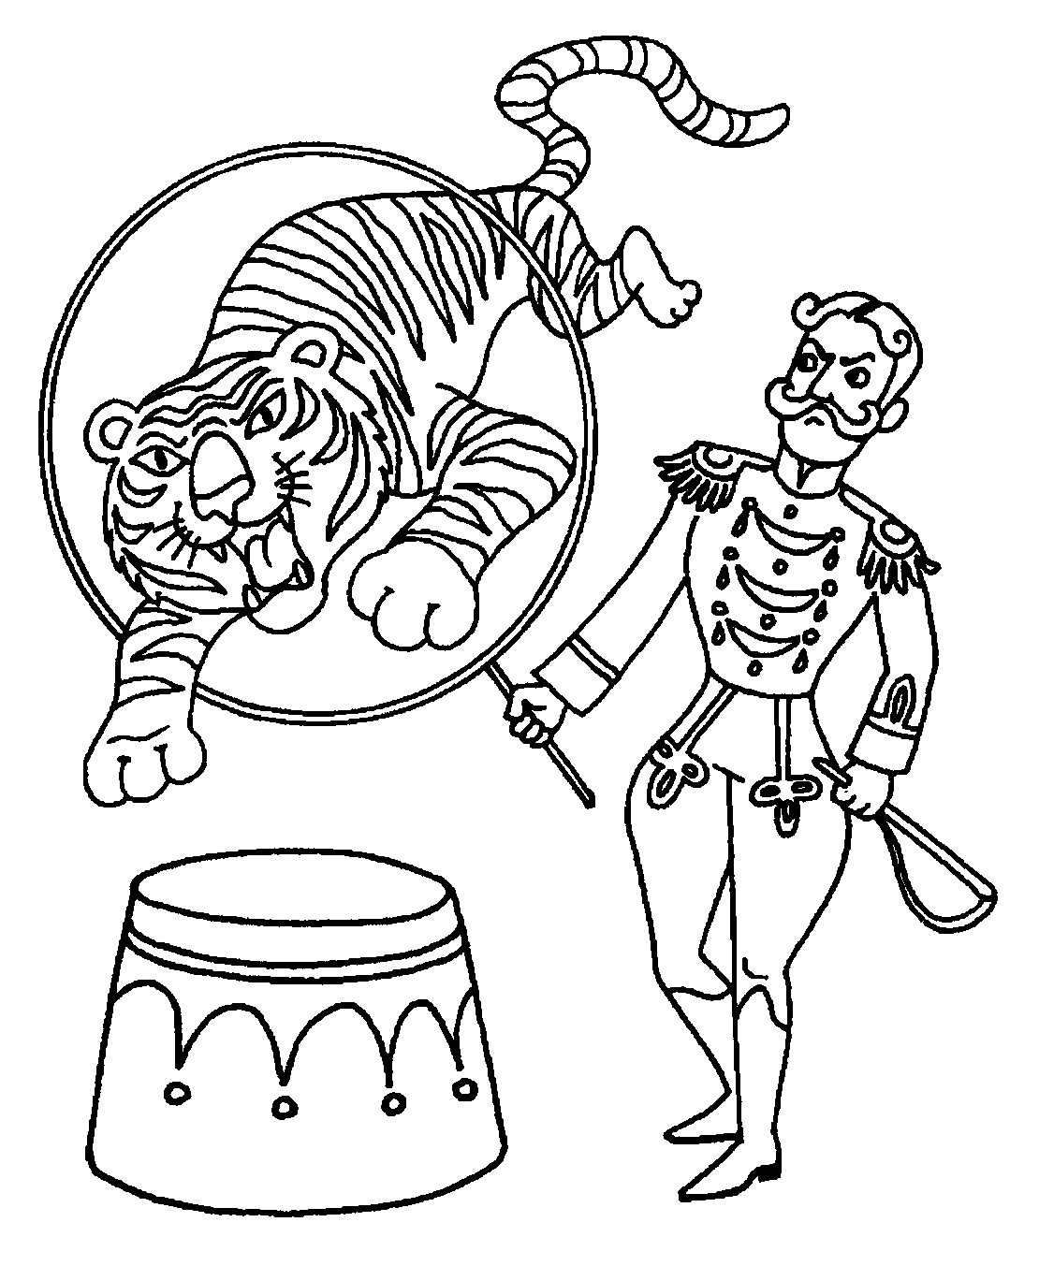
* Кто нарисован на картинке? Что делает маль-
чик? Что делает собака? Какой можно назвать
собаку (выбери подходящие слова): неуклю-
жая, резвая, быстрая?
* Составь предложение по этой картинке.
* Раскрась рисунок цветными карандашами.
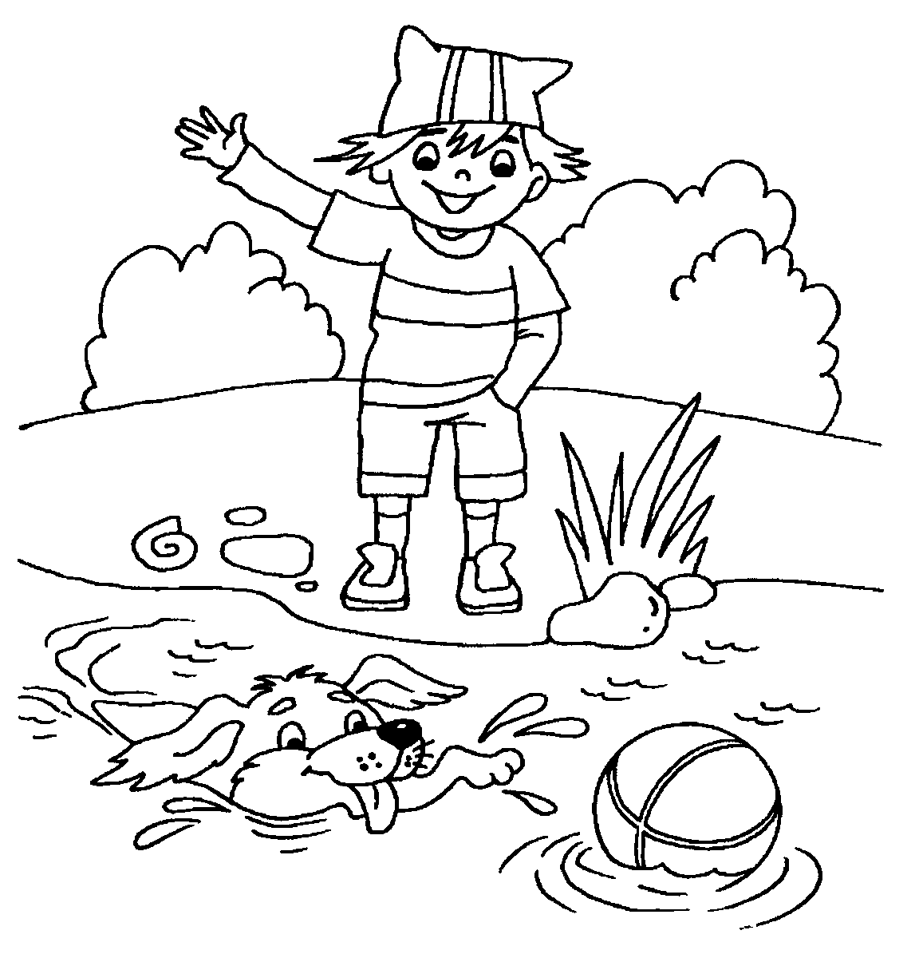
* Кто нарисован на картинке? Где сидит обезь-
янка? Что делает обезьяна? С удовольствием
ли ест обезьяна бананы?
* Составь предложение по этой картинке.
* Раскрась рисунок цветными карандашами.
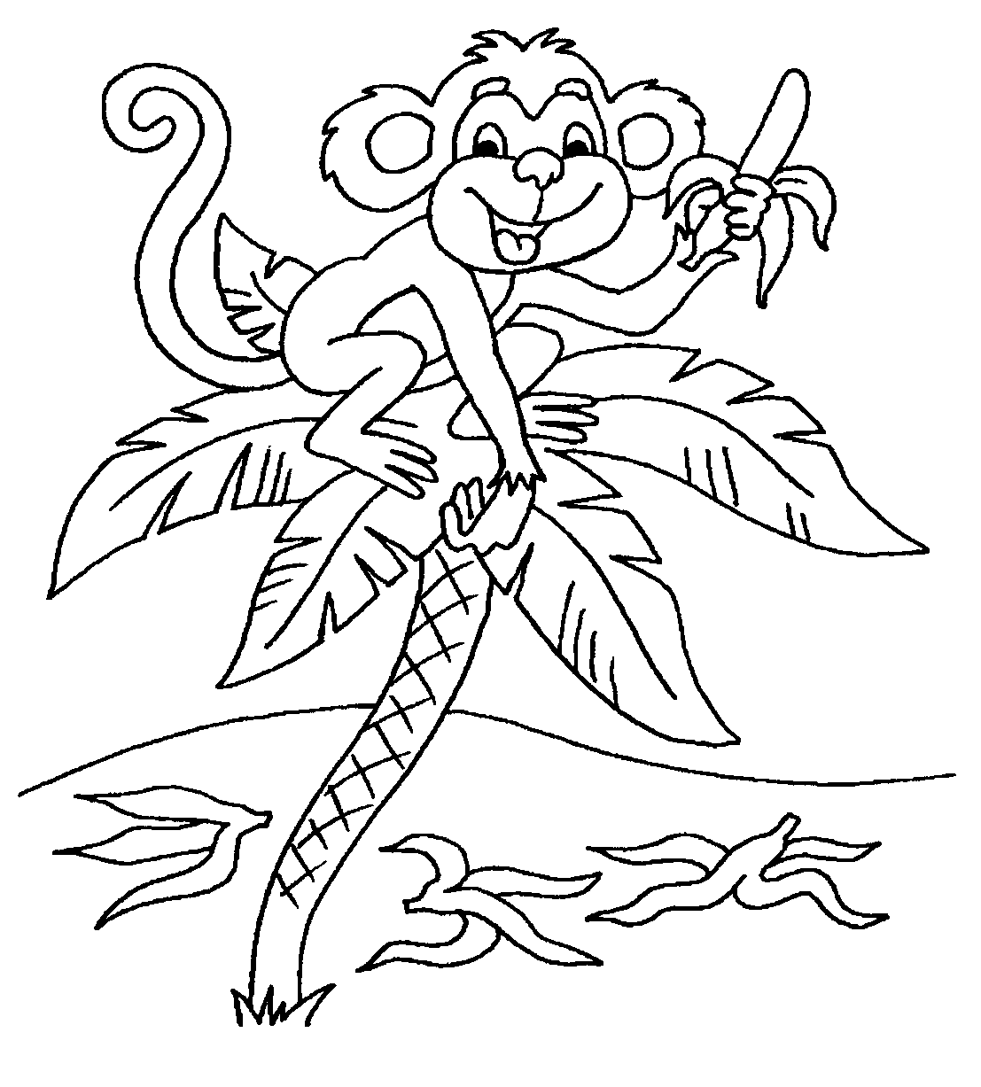
* Кто нарисован на картинке? Что делает девоч-
ка? Кто везёт девочку? Нравится ли девочке
кататься на пони? Придумай имя девочке.
* Составь предложение по этой картинке.
* Раскрась рисунок цветными карандашами.
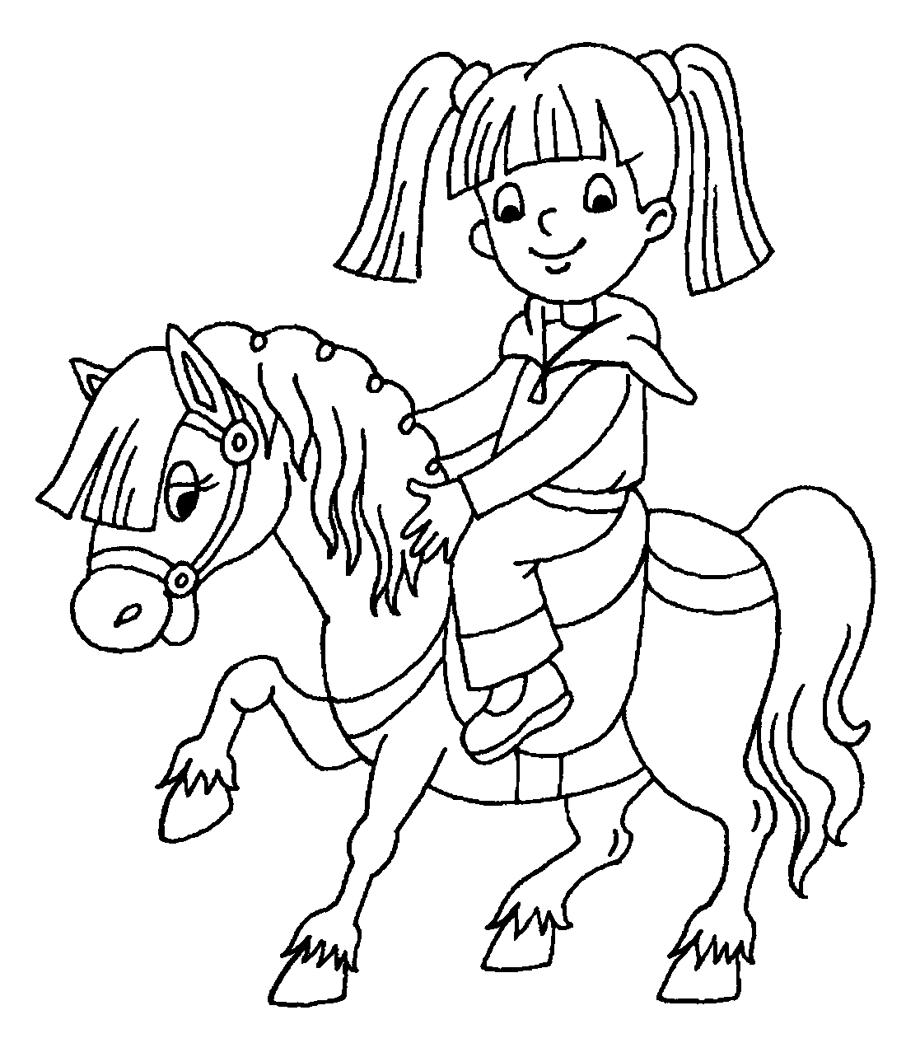
* Кто нарисован на картинке? Что делает пчела?
Для чего пчела собирает цветочную пыльцу?
Где пчела хранит мёд?
* Составь предложение по этой картинке.
* Раскрась рисунок цветными карандашами.
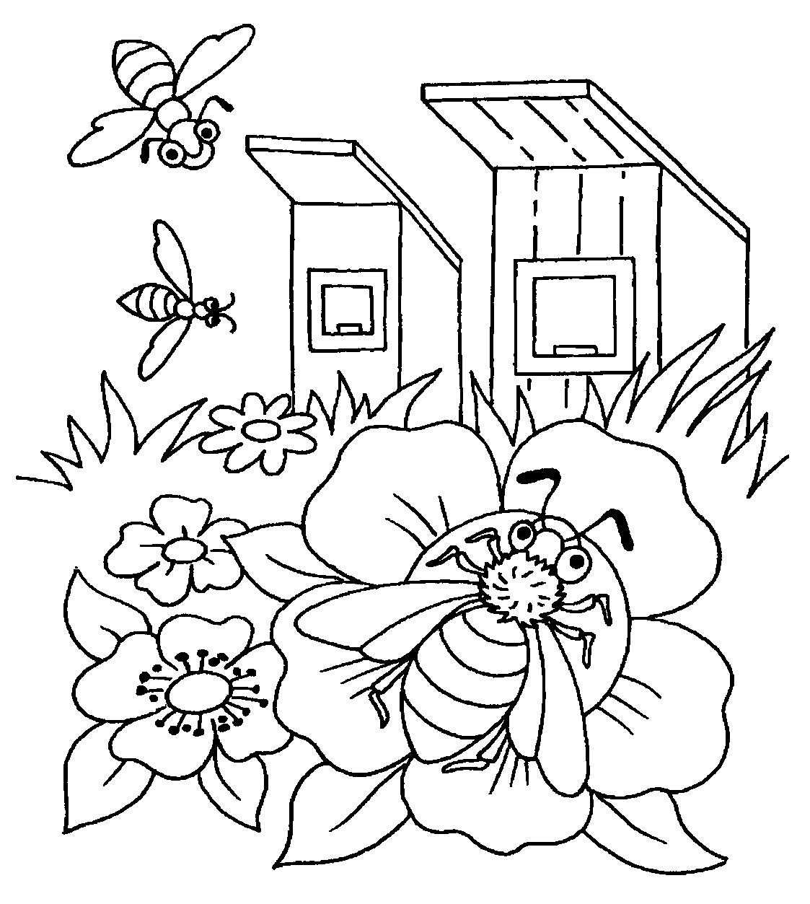
* Кто нарисован на картинке? Что несёт Чебу-
рашка? К кому Чебурашка идёт в гости? Как
ты думаешь, на какой праздник крокодил Гена
пригласил Чебурашку?
* Составь предложение по этой картинке.
* Раскрась рисунок цветными карандашами.
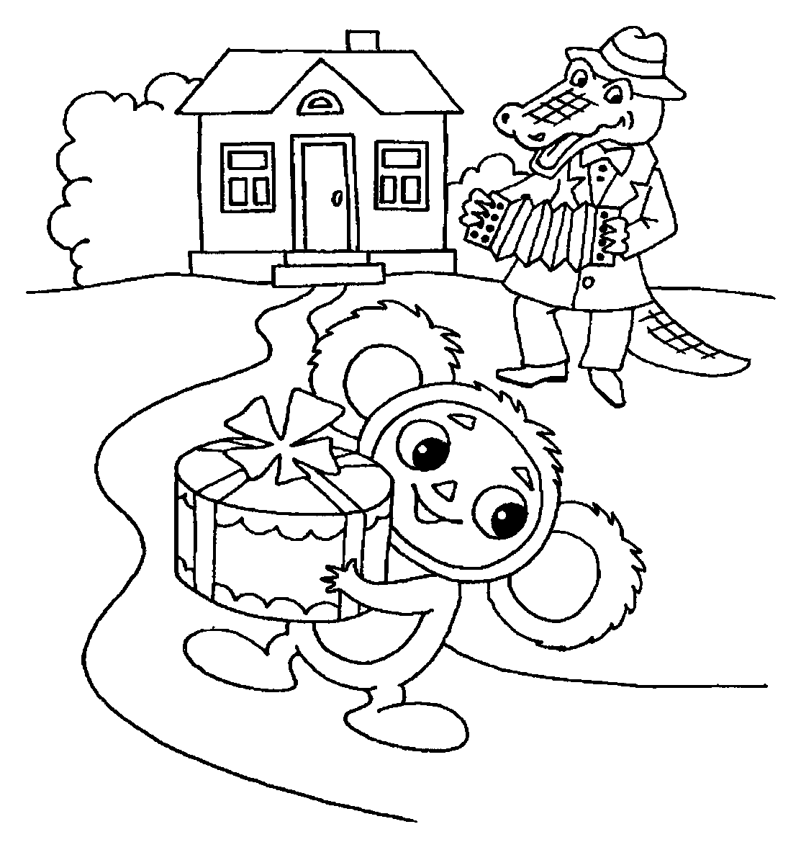
* Кто нарисован на картинке? Что делает ба-
бушка? Кто помогает бабушке стряпать пе-
ченье?
* Составь предложение по этой картинке.
* Раскрась рисунок цветными карандашами.
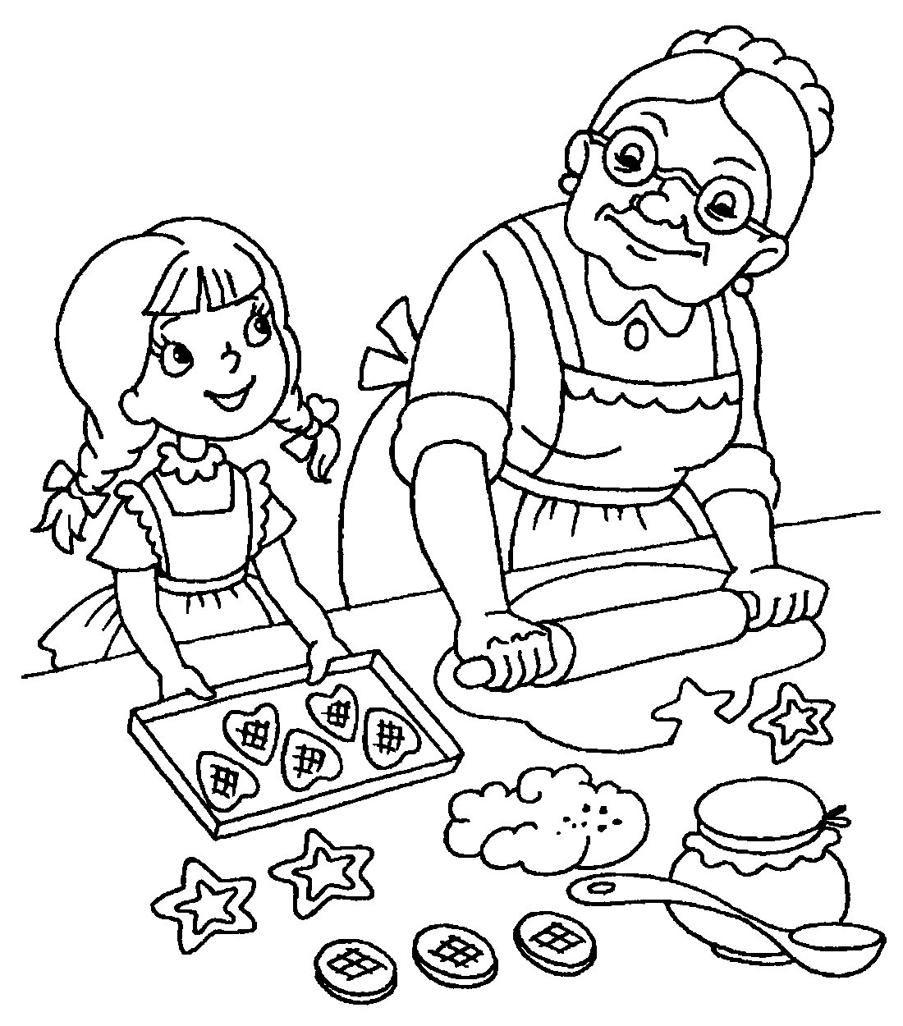
* Кто нарисован на картинке? Что делают дети?
В какое время года катаются на лыжах и сан-
ках?
* Составь предложение по этой картинке.
* Раскрась рисунок цветными карандашами.
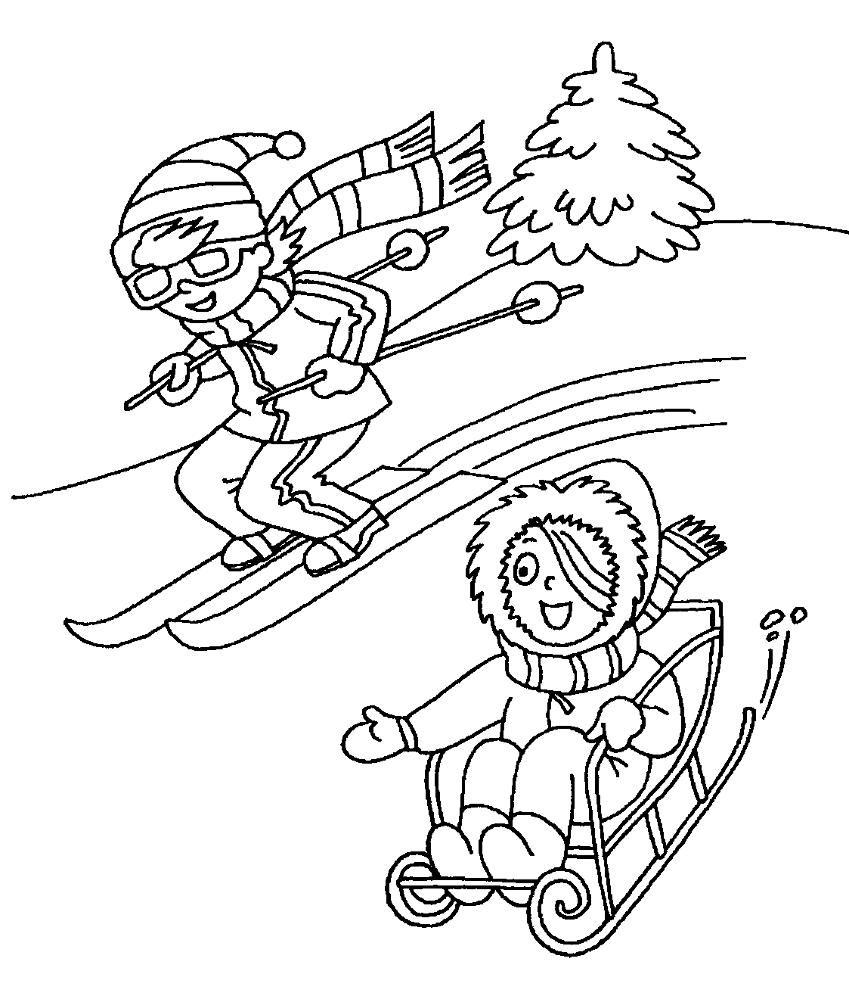
* Кто нарисован на картинке? Что делает маль-
чик? Чем рисует мальчик? Кого нарисовал
мальчик? Красивая ли бабочка получилась у
мальчика? Придумай имя мальчику.
* Составь предложение по этой картинке.
* Раскрась рисунок цветными карандашами.
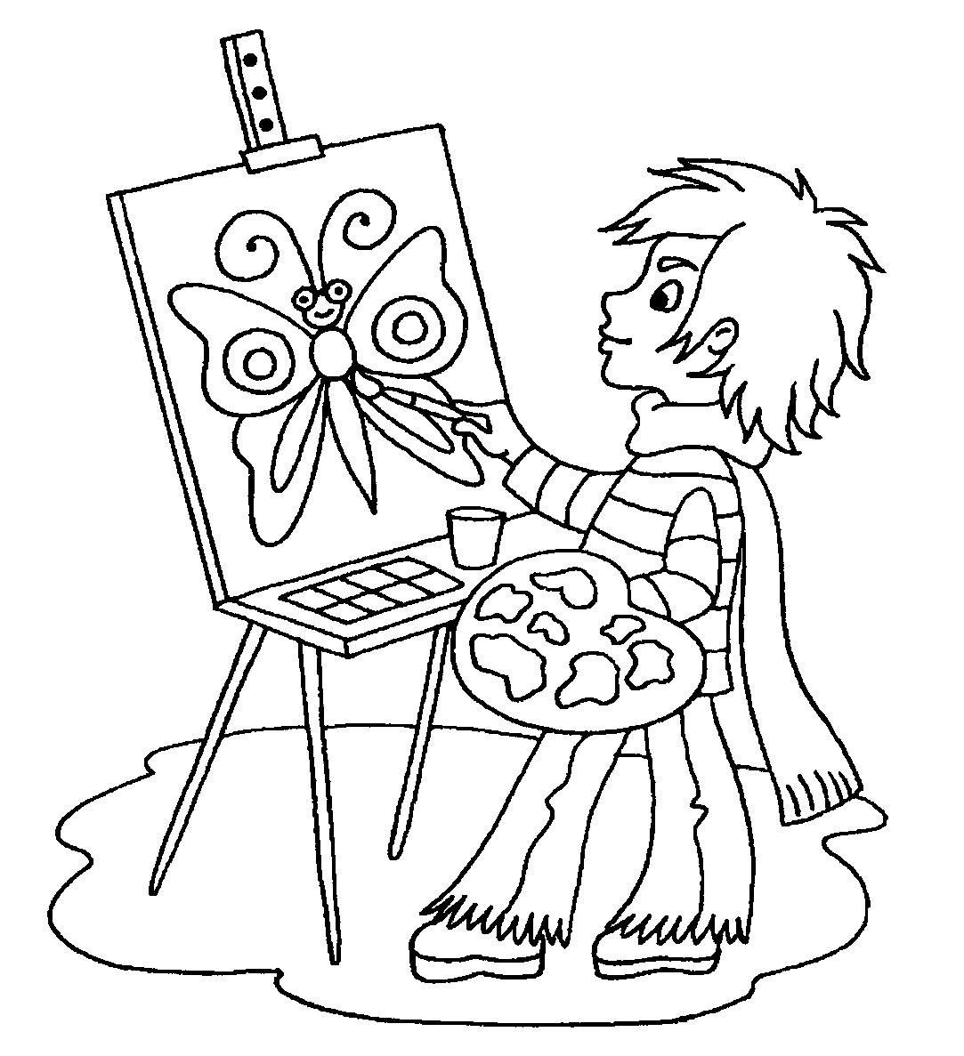
* Кто нарисован на картинке? Что делают дети?
Кого лепят дети из пластилина? Придумай де-
тям имена.
* Составь предложение по этой картинке.
* Раскрась рисунок цветными карандашами.
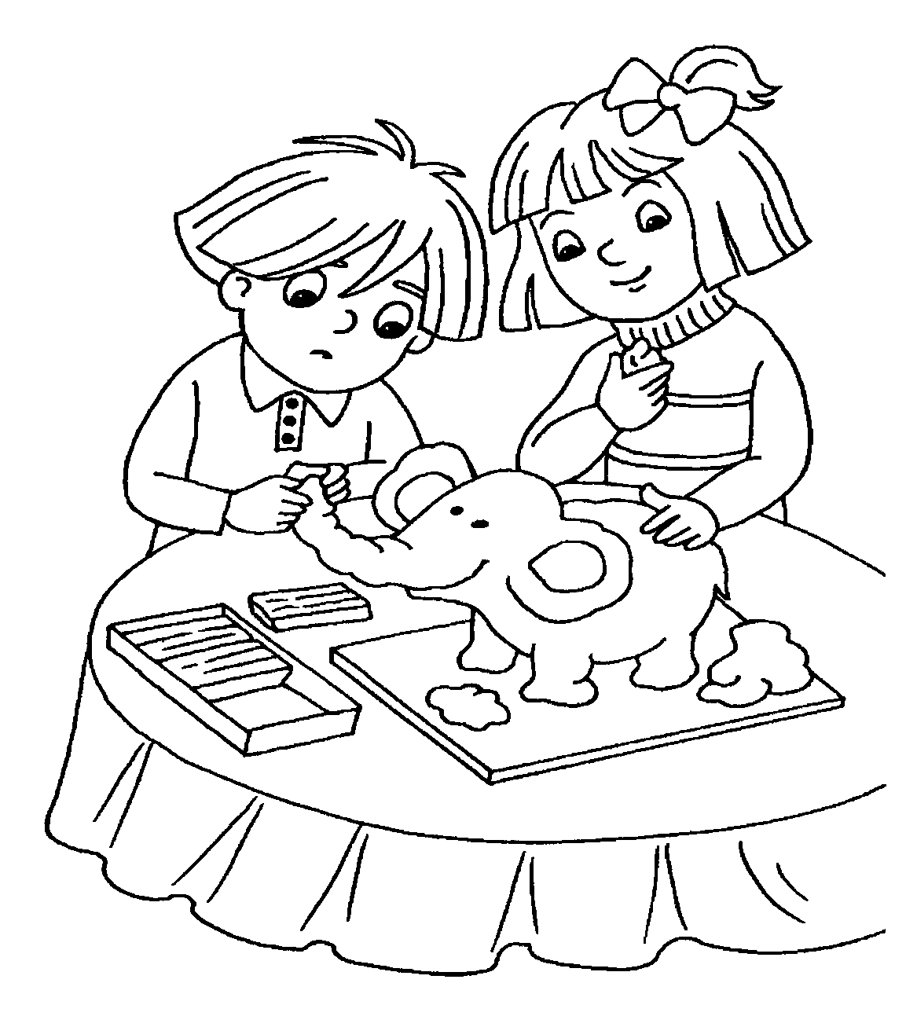
* Кто нарисован на картинке? Что делает мед-
вежонок? Что ест медвежонок? Кто летает ря-
дом с медвежонком?
* Составь предложение по этой картинке.
* Раскрась рисунок цветными карандашами.
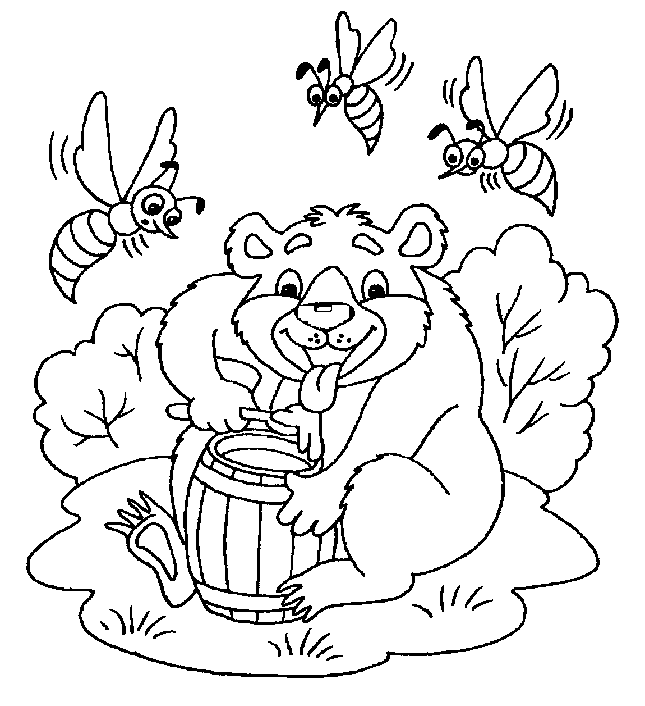
* Кто нарисован на картинке? Что делает девоч-
ка? Почему девочка побежала домой? Кого
спрятала девочка под зонтиком? Придумай
имена девочке и котёнку.
* Составь предложение по этой картинке.
* Раскрась рисунок цветными карандашами.
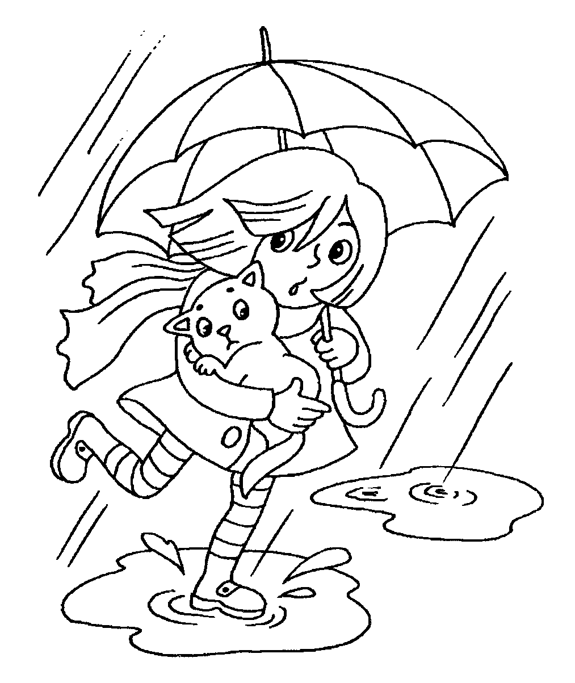
* Кто нарисован на картинке? Где находятся
мама с дочкой? Почему мама с дочкой сели в
поезд? Кто их провожает?
* Составь предложение по этой картинке.
* Раскрась рисунок цветными карандашами.
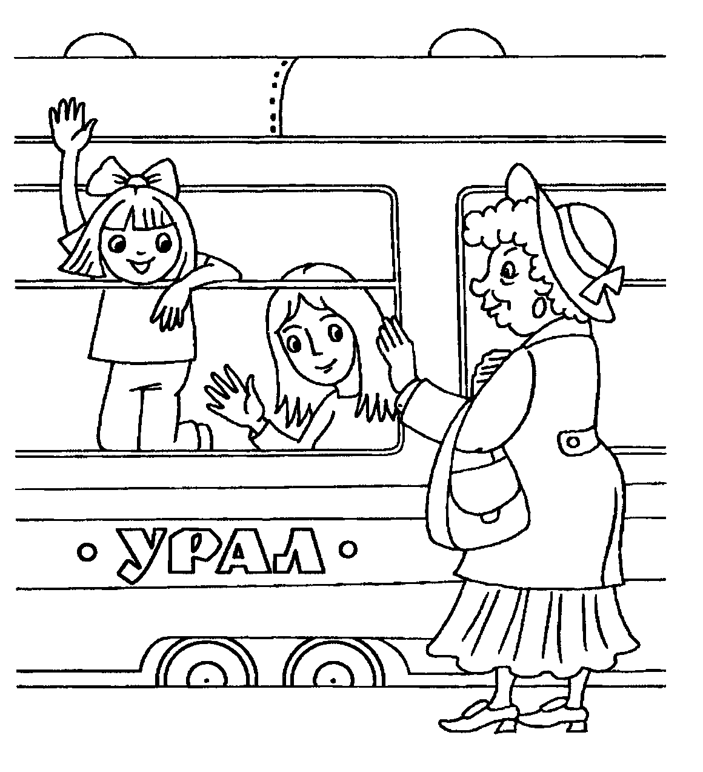
* Кто нарисован на картинке? Что делает маль-
чик? Чему папа учит сына? Что сын держит в
руках? Для чего нужен надувной круг?
* Составь предложение по этой картинке.
* Раскрась рисунок цветными карандашами.
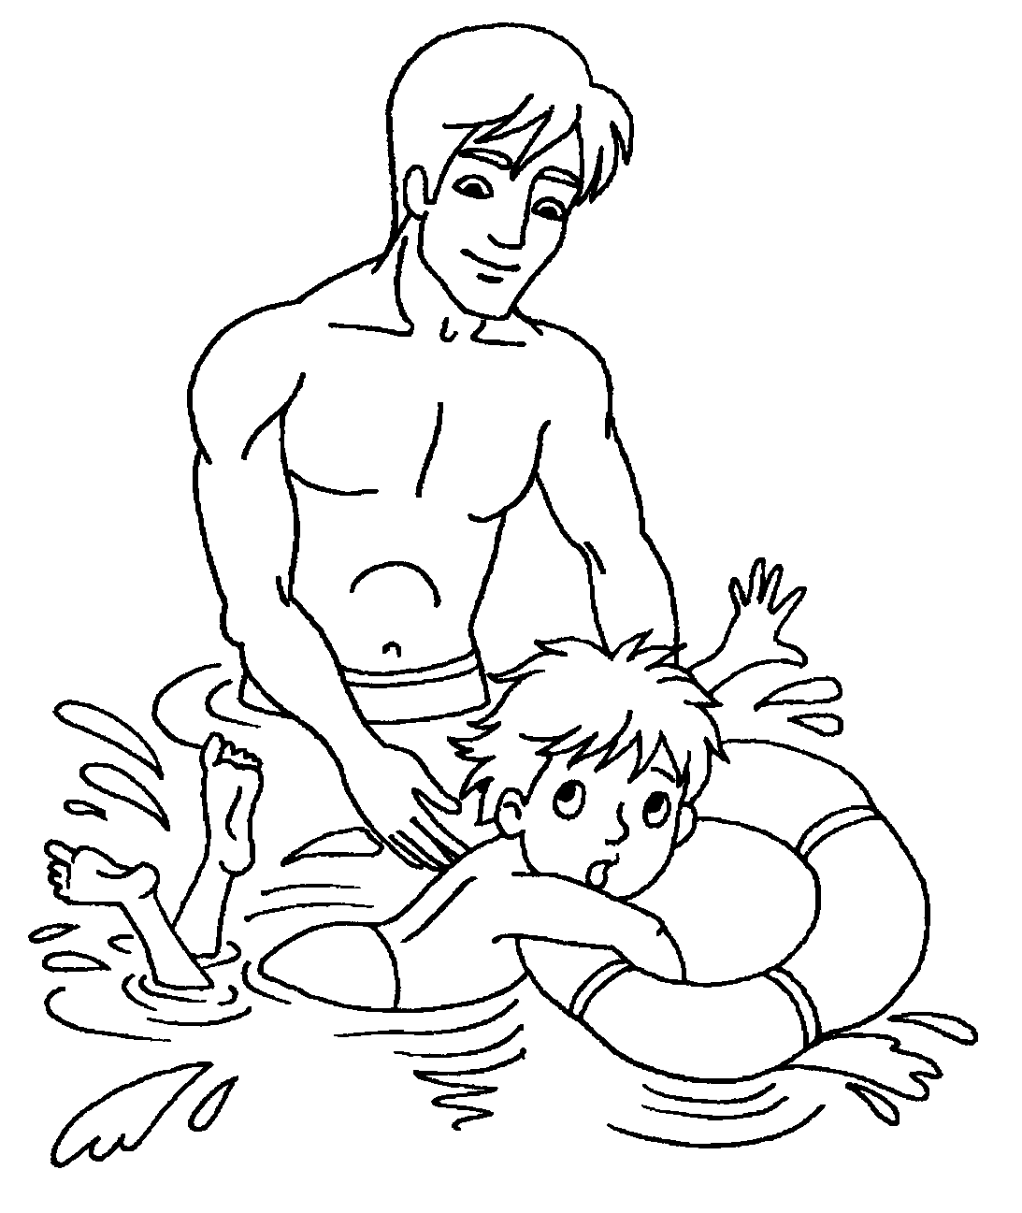
* Кто нарисован на картинке? Где находится
девочка? Что делает девочка? Кого кормит
девочка орешками? Боится ли белочка де-
вочку?
* Составь предложение по этой картинке.
* Раскрась рисунок цветными карандашами.
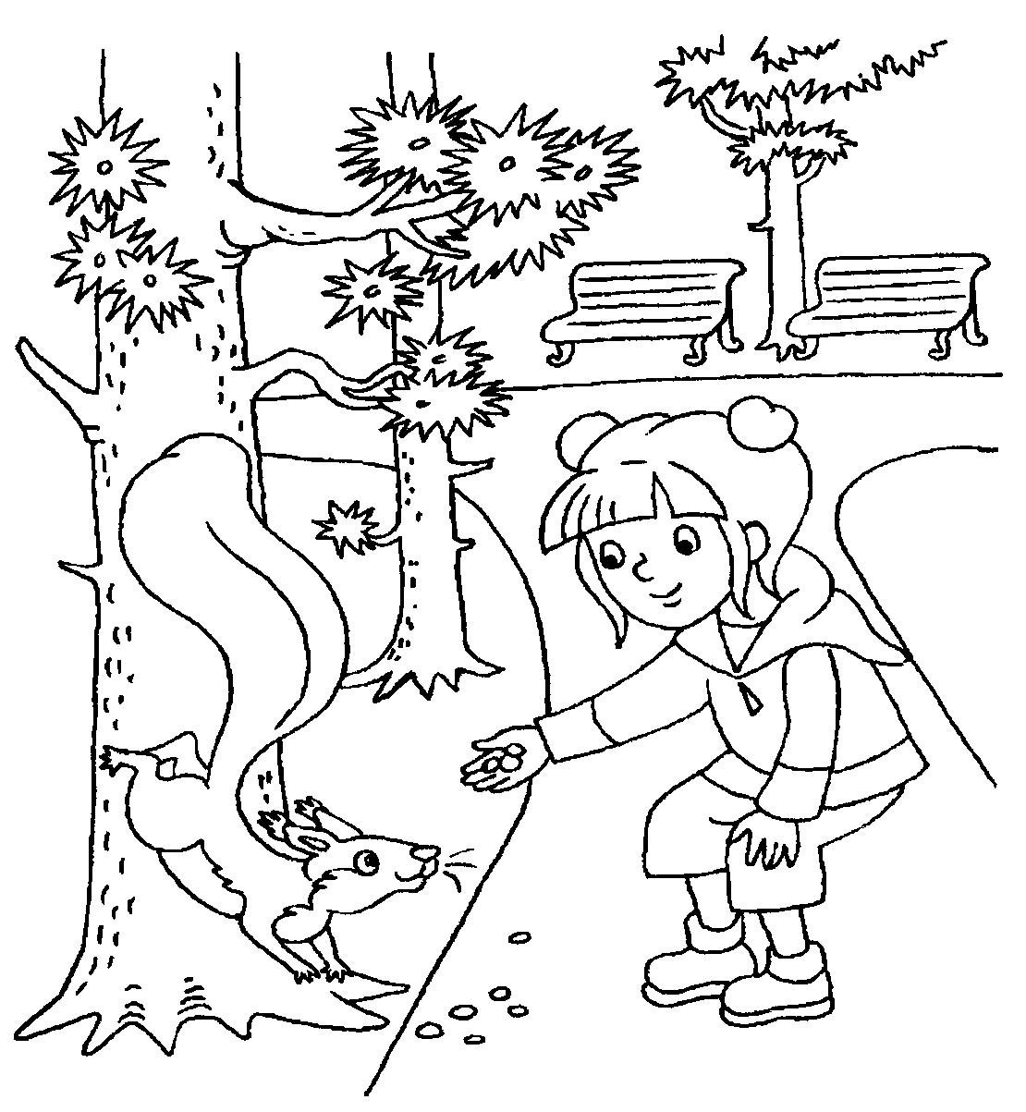
* Кто нарисован на картинке? Чем играл маль-
чик? Что случилось с машинкой? Кто помога-
ет мальчику починить сломанную машинку?
* Составь предложение по этой картинке.
* Раскрась рисунок цветными карандашами.
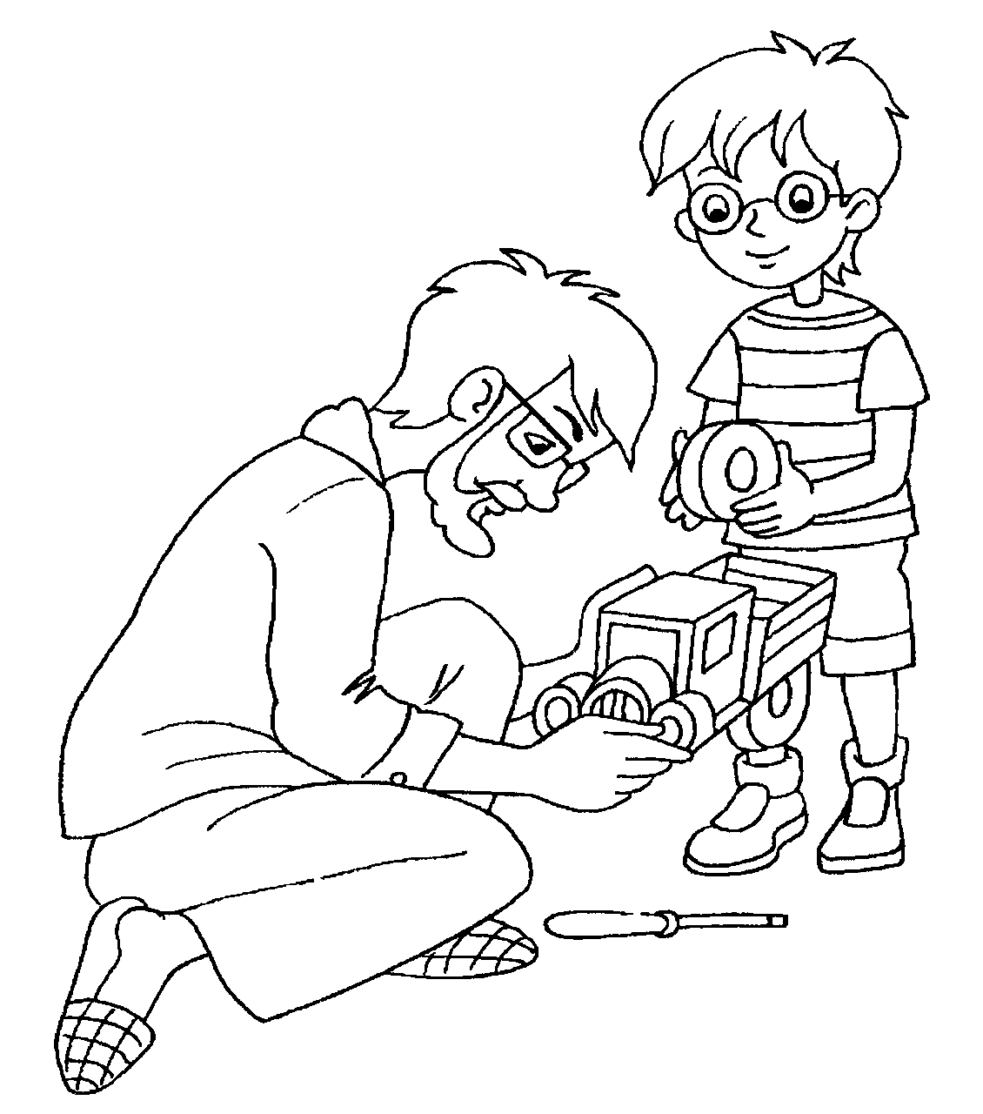
* Кто нарисован на картинке? Где находится
мальчик? Что сделал мальчик? Какую рыбу
поймал мальчик: большую или маленькую?
Кто сидит рядом с мальчиком? Что делает кот?
Как смотрит кот на рыбу?
* Составь предложение по этой картинке.
* Раскрась рисунок цветными карандашами.
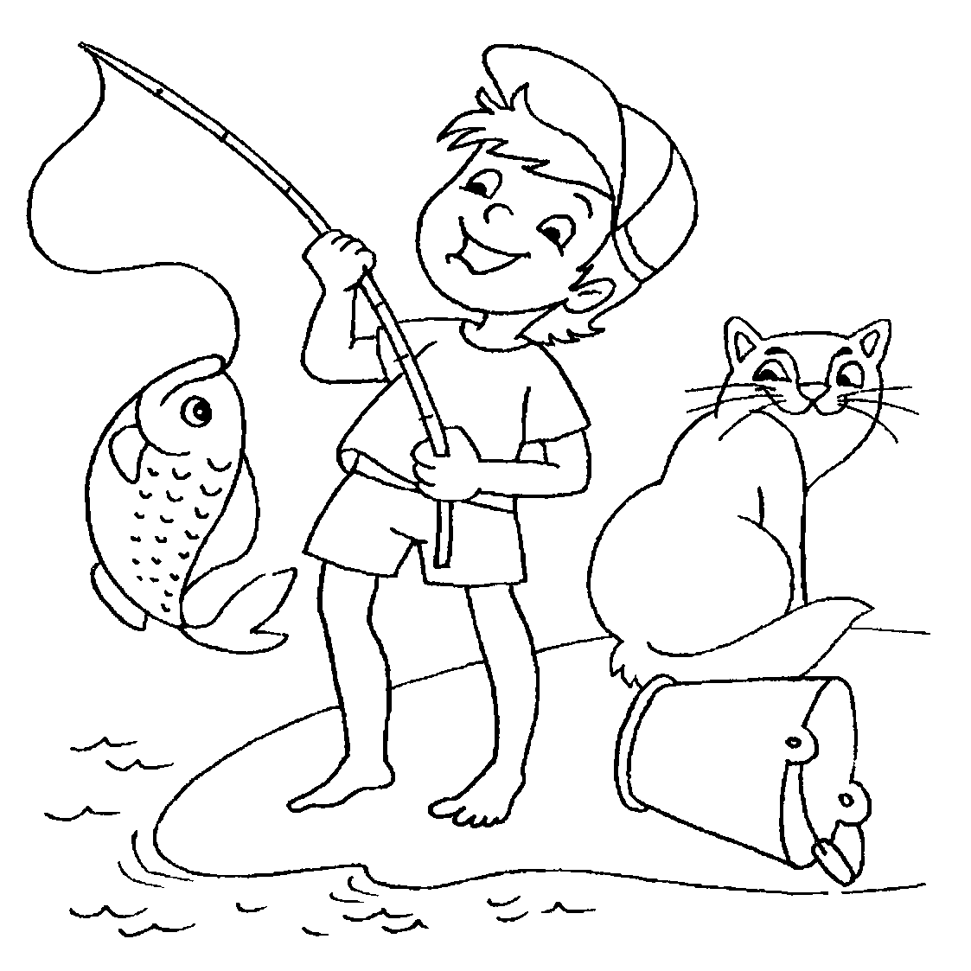
* Кто нарисован на картинке? Что делает девоч-
ка? Можно ли назвать куклу любимой? Кто си-
дит рядом? Что делает маленький братик?
* Составь предложение по этой картинке.
* Раскрась рисунок цветными карандашами.
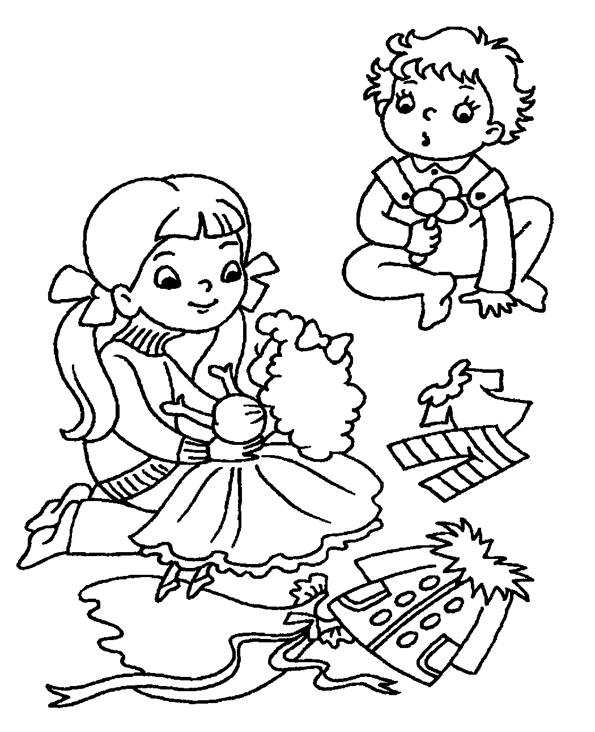
* Кто нарисован на картинке? Что делают дель-
фины? Кто смотрит на представление дельфи-
нов? Радуются ли дети?
* Составь предложение по этой картинке.
* Раскрась рисунок цветными карандашами.
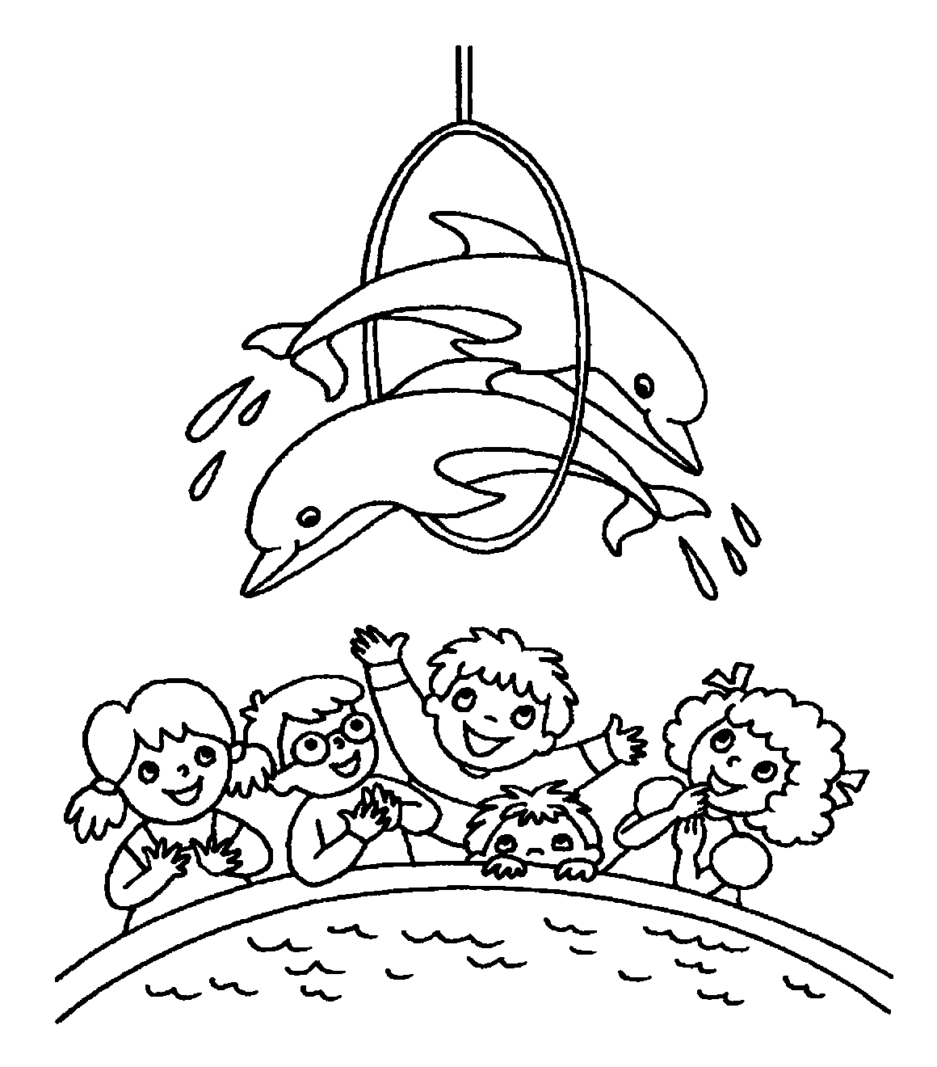
* Кто нарисован на картинке? Куда пришёл сло-
нёнок? Что делает слонёнок? Почему слонё-
нок обливается водой?
* Составь предложение по этой картинке.
* Раскрась рисунок цветными карандашами.

Серия «Учимся играя»
Е.Ф. Бортникова
РАЗВИВАЕМ СВЯЗНУЮ РЕЧЬ
(для детей 3—4 лет)
Тетрадь

Для занятий взрослых с детьми

Ответственный редактор Т Кайсина
Художник М. Богуславская
Корректор Е. Панасова
Верстка А. Желнина
Подписано в печать 30 11 2008. Формат 70x100 1/16
Гарнитура Text Book Печать офсетная Бумага для ВХИ
Усл. печ. л 2,58 Тираж 8000
Заказ № 320
Издательский дом ЛИТУР
620078, г Екатеринбург, ул Малышева, 122
Тел. 355-06-83, 372-72 18
Интернет http-//www.litur ги
E-mail* Iitur@r66 ru
Отпечатано на ФГУП Уральская картографическая фабрика
620026, г Екатеринбург, ул Красноармейская, 92а


ШКОЛА РАННЕГО РАЗВИТИЯ «ЧУДО-ОБУЧАЙКА»
приглашает на занятия детей 3,5 - 7 лет для комплексной подготовки к школе
Тел.(343) 264-38-69,8-912-28-23-326
Бортникова Елена Федоровна
Учитель высшей категории, автор серии развивающих книг для детей
дошкольного возраста — «Чудо-обучайка»; книг «Чудо-читайка» (Путе-
шествие в страну звуков и букв) и «Чудо-считайка» (Путешествие в страну
чисел и цифр).
Генеральный директор образовательного центра раннего развития
«Чудо-обучайка» для детей от 3,5 до 7 лет.
Автор новаторской методики комплексной подготовки детей к школе.
Уважаемые родители и педагоги!
Предлагаем Вашему вниманию задания на развитие
связной речи у детей 3 — 4 лет. Односложные ответы
ребёнка на вопросы взрослого, неумение сформулировать
предложение — с такими проблемами сталкивается каж-
дый родитель.
Первоначальным этапом развития связной речи явля-
ется составление простого и сложного предложений по
картинке.
Благодаря работе по этой тетради речь вашего ребён-
ка станет красивой, связной, а словарный запас — разно-
образным, что в дальнейшем поможет успешному обуче-
нию в школе.
Тетрадь рассчитана на совместную работу взрослых и
детей. Адресована родителям и педагогам для занятий с
дошкольниками.
Желаем успеха Вашему ребёнку!

